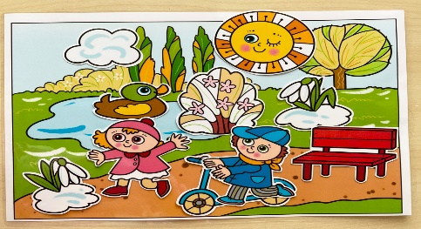***Jídelníček***

3.-7.3.2025

|  |  |  |  |
| --- | --- | --- | --- |
| Datum | Hlavní chod | | Alergeny |
| Pondělí  3.3. | Polévka | Rajská s kuskusem | A 1 |
| I. | Kuřecí plátek, baby mrkvička, brambory, ovoce | A 1,7 |
| II. | Špagety CARBONARA, ovoce | A 1,3,7 |
| Úterý  4.3. | Polévka | Hovězí s těstovinou | A 1,3,7,9 |
| I. | Bratislavská vepřová plec, knedlík | A 1,3,7 |
| II. | Jáhlový nákyp s meruňkami | A 1 |
| Středa  5.3. | Polévka | Bramborová | A 1,9 |
| I. | Párek, hrachová kaše, chléb, okurek | A 1 |
| II. | Drůbeží játra po srbsku, rýže | A 1 |
| Čtvrtek  6.3. | Polévka | Drožďová s ovesnými vločkami | A 1,3,7,9 |
| I. | Štěpánská hovězí pečeně, rýže | A 1,3,7 |
| II. | Šunkové flíčky zapečené, červená řepa | A 1,3,7 |
| Pátek  7.3. | Polévka | Zeleninová s cizrnovými knedlíčky | A 1,3,7,9 |
| I. | Treska na másle, brambory, mrkvový salát | A 4,7 |
| II. | Tarhoňový salát s vejci a zeleninou | A 1,3,7 |

10.-14.3.2025

|  |  |  |  |
| --- | --- | --- | --- |
| Datum | Hlavní chod | | Alergeny |
| Pondělí  10.3. | Polévka | Zeleninová se sýrovým kapáním | A 1,3,7,9 |
| I. | Lotrinské těstoviny s krůtím masem, ledový salát | A 1,3,7 |
| II. | Kuřecí salát s avokádem a krutony, česneková bageta | A 1,3,7 |
| Úterý  11.3 | Polévka | Bylinková jemná | A 1,7 |
| I. | Znojemská hovězí pečeně, rýže, jogurt | A 1,3,7 |
| II. | Zámecké brambory, zelný salát s kukuřicí, jogurt | A 3,7 |
| Středa  12.3. | Polévka | Indická s červenou čočkou | A |
| I. | Smažený rybí karbanátek se sýrem, br. kaše, okurk. salát | A 1,3,4,7 |
| II. | Špenátové lasagne, ledový salát | A 1,3,7 |
| Čtvrtek  13.3. | Polévka | Cibulová se sýrem | A 1,3,7 |
| I. | Vepřové výpečky, špenát, bramborový knedlík, ovoce | A 1,3,7 |
| II. | Vejce, okurková omáčka, brambory, ovoce | A 1,3,7 |
| Pátek  14.3. | Polévka | Mrkvová s kukuřičkou | A 1,7 |
| I. | Kuře na zelí, brambory | A |
| II. | Mexický guláš,rýže | A 1 |

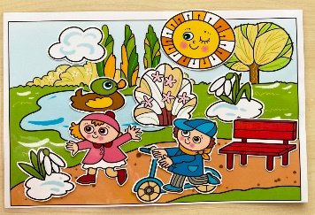 ***Jídelníček***

17.-21.3.2025

|  |  |  |  |
| --- | --- | --- | --- |
| Datum | Hlavní chod | | Alergeny |
| Pondělí  17.3. | Polévka | Hrstková | A 1,9 |
| I. | Rybí filé zapečené na bramborách, ledový salát | A 1,3,4,7 |
| II. | Vepřové na kmíně, tarhoňa | A 1,3,7 |
| Úterý  18.3. | Polévka | Brokolicová | A 1,7 |
| I. | Kuřecí na středomořský způsob, rýže | A 1,7 |
| II. | Bramborovo-zeleninový nákyp, zelný salát s červenou řepou | A 1,3,7 |
| Středa  19.3. | Polévka | Zeleninová s písmenky | A 1,3,7,9 |
| I. | Vejce, čočka po brněnsku, chléb | A 1,3 |
| II. | Smažený květák, bramborová kaše, okurkový salát | A 1,3,7 |
| Čtvrtek  20.3. | Polévka | Řecká | A 9 |
| I. | Hovězí Stroganov, těstoviny, ovoce | A 1,3,7 |
| II. | Bulgurový salát s kuřecím masem a zeleninou, ovoce | A 1,7 |
| Pátek  21.3. | Polévka | Kapustová | A 1 |
| I. | Vepřové v mrkvi, brambory | A 1 |
| II. | Domácí buchty s tvarohem | A 1,3,7 |

24.-28.3.2025

|  |  |  |  |
| --- | --- | --- | --- |
| Datum | Hlavní chod | | Alergeny |
| Pondělí  24.3. | Polévka | Cizrnová se smaženým hráškem | A 1 |
| I. | Krůtí Šanghaj, jasmínová rýže, tvaroh Míša | A 1,3,7 |
| II. | Těstovinový salát s tuňákem, tvaroh Míša | A 1,3,7 |
| Úterý  25.3. | Polévka | Česneková s krutony | A 1,3,7 |
| I. | Kuřecí závitek se šunkou a sýrem, brambory, zel.s koprem | A 1,3,7 |
| II. | Králičí na smetaně, knedlík | A 1,3,7 |
| Středa  26.3. | Polévka | Fazolová | A 1,9 |
| I. | Bulgurové zeleninové rizoto, červená řepa | A 1 |
| II. | Rybí filé v těstíčku, brambory m.m., červená řepa | A 1,3,4,7 |
| Čtvrtek  27.3. | Polévka | Rychlá s vejci | A 1,3,9 |
| I. | Cikánská hovězí pečeně, rýže, ovoce | A 1 |
| II. | Bramborové zelníky s houbovou omáčkou, ovoce | A 1,3,7 |
| Pátek  28.3. | Polévka | Frankfurtská | A 1,9 |
| I. | Vepřový přírodní řízek, brambory, coleslaw | A 1,7 |
| II. | Kuřecí se sýrovou omáčkou, těstoviny | A 1,3,7 |

|  |  |  |  |
| --- | --- | --- | --- |
| Datum | Hlavní chod | | Alergeny |
| Pondělí  31.3 | Polévka  I.  II | Slepičí  Masové koule, rajská omáčka, těstoviny, dezert  Caesar salát s kuřecím masem, toast, dezert | A 1,9  A 1,3,7  A 1,3,7 |
|  |  |  |
|  | Dezert: Šlehaný jogurt s chia semínky a ovocným rozvarem | A 7 |
|  |  |  |  |
|  |  |  |
|  |  |  |
|  |  |  |  |
|  |  |  |
|  |  |  |
|  |  |  |  |
|  |  |  |
|  |  |  |
|  |  |  |  |
|  |  |  |
|  |  |  |